Imię ………………………………….. Nazwisko ………………………………… Klasa/grupa ………………………………….

- Procesor w jakiej obudowie zastosujesz do płyty MSI MS6118:
Odpowiedź…

- Co możesz powiedzieć o tym procesorze, skup się na parametrach technicznych?

Intel Core i5-8400T, 2.80GHz, 9MB, BOX
Odpowiedź…

- Podaj definicje następujących technologii:
Multithreading
Odpowiedź…

Smart Cache
Odpowiedź…

AI Charger
Odpowiedź…

- Jak działa pamięć Cache, wyjaśnij konieczność stosowania tego typu pamięci?
Odpowiedź…

- Dlaczego stosujemy pamięć Cache 3 poziomu?
Odpowiedź…

- Rozpoznaj skrót i opisz co on oznacza - FCPGA2?
Odpowiedź…

- Co to jest ACPI?
Odpowiedź…

- Z czym kojarzy Ci się pojęcie MBR a z czym GPT (co oznaczają te skróty)?
Odpowiedź…

- Jaką czynność wykonuje serwisant?

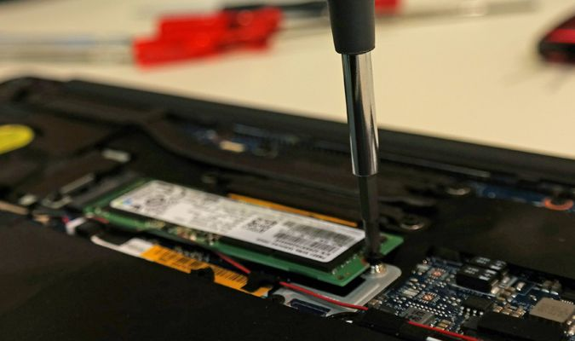
Odpowiedź…

- Co stało się tej dziewczynce i jaki to ma związek z montażem komputerów?
Odpowiedź…

- Dobierz procesor do tej płyty głównej, przy czym jego cena powinna się wahać w granicach 400-550 zł (możesz powiększyć obrazek):
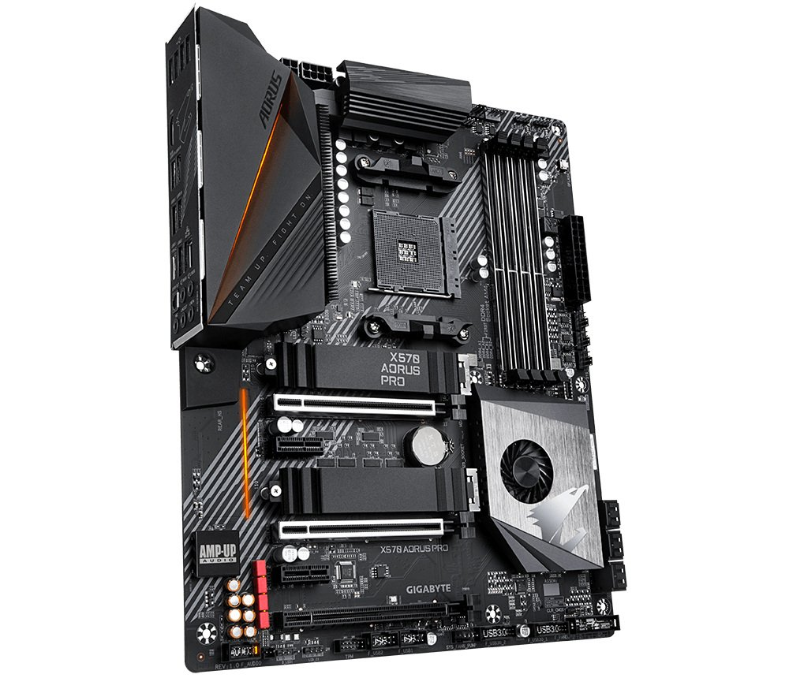
Odpowiedź…

- Co to jest, opisz zastosowanie tego przedmiotu w technice komputerowej:
Odpowiedź…

- O czym informuje wyświetlacz LCD na płycie głównej?
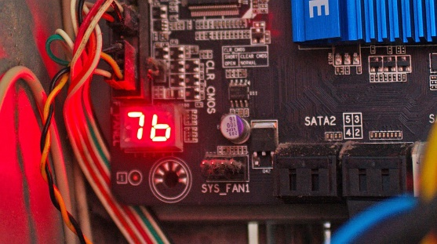
Odpowiedź…

- Przetłumacz na język polski poniższy tekst (obraz po przetłumaczeniu możesz usunąć).

